**Rubrik Nilai Asesmen 2**

**Pemrograman untuk Perangkat Bergerak 1**

|  |  |
| --- | --- |
| NIM | 6706210103 |
| Nama Mahasiswa | RADITYA EGA ASYRAF AZHAFIRI HERLAMBANG |
| Nama Aplikasi | CONVERTER KECEPATAN |
| Deskripsi Aplikasi | Aplikasi tentang menghitung jarak dari KM sampai MM |
| Status Aplikasi | Lanjutan project asesmen 1 |
| URL Github Aplikasi | https://github.com/radityaega1/Assessment-MobPro1.git |

|  |  |  |  |
| --- | --- | --- | --- |
| **No** | **Syarat Aplikasi** | **Sudah?** | **Terpenuhi\*** |
| 1 | Dibuat menggunakan Kotlin di Android Studio |  |  |
| 2 | Minimum SDK version menggunakan API 21 |  |  |
| 3 | Pemanggilan view menggunakan View Binding |  |  |
| 4 | Memiliki setidaknya 1 Activity dan 3 Fragment |  |  |
| 5 | Navigasi menggunakan Navigation Component |  |  |

|  |  |  |  |  |
| --- | --- | --- | --- | --- |
| **No** | **Penilaian Aplikasi** | **Poin** | **Sudah?** | **Nilai\*** |
| 1 | Dapat mempertahankan fitur sesuai kriteria asesmen 1 | 10 |  |  |
| 2 | Dapat menggunakan arsitektur MVVM dalam aplikasi | 20 |  |  |
| 3 | Dapat membuat navigasi menggunakan Button | 5 |  |  |
| 4 | Dapat membuat navigasi menggunakan tombol Up | 5 |  |  |
| 5 | Dapat menggunakan menu untuk navigasi atau lainnya | 10 |  |  |
| 6 | Dapat menggunakan intent untuk navigasi ke aplikasi lain | 5 |  |  |
| 7 | Dapat menyimpan data yang diinput pengguna ke database | 10 |  |  |
| 8 | Dapat menampilkan data dari database dalam bentuk list | 15 |  |  |
| 9 | Dapat menghapus data yang dipilih pengguna dari database | 5 |  |  |
| 10 | Dapat menampilkan dialog konfirmasi penghapusan data | 5 |  |  |
| 11 | Dapat menyimpan preferences menggunakan DataStore | 10 |  |  |
| **Jumlah** | | **100** |  |  |

*Keterangan: tanda (?) diisi ceklis oleh mahasiswa; tanda (*) diisi oleh dosen.*

Apa yang dikumpulkan?

1. Zip hasil export project Android Studio melalui menu File > Export > Export to Zip File…

1. APK project, dibuat melalui menu Build APK(s). Setelah selesai, akan muncul dialog di kanan bawah. Klik locate untuk mengambil APK yang telah selesai dibuat.

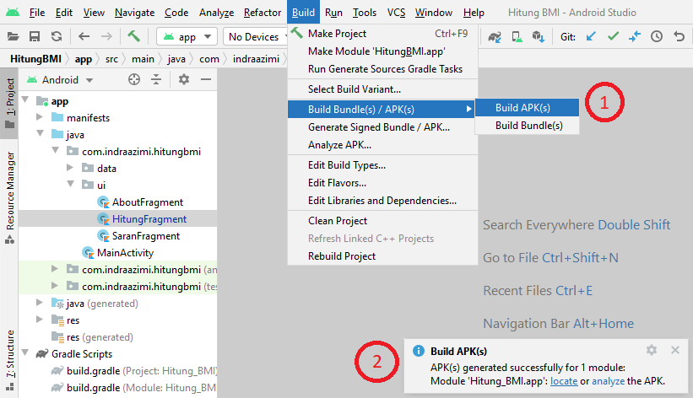

1. Rubrik Nilai Asesmen 2 (file ini) yang telah diisi. Hapus halaman kedua ini, lalu simpan sebagai PDF.

*Dilarang curang. Semoga berhasil..* 😊